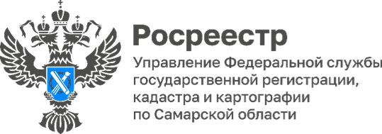

**00.11.2024**

**Самарский Росреестр в составе жюри принял участие в региональном конкурсе «Лучший МФЦ Самарской области»**

В областной столице прошел финальный этап регионального конкурса «Лучший МФЦ [Самарской области](https://vk.com/club168469553)». В 63-м регионе данный конкурс проводится в 10-й раз. В работе жюри приняла участие заместитель руководителя самарского Росреестра Татьяна Титова.

Цель конкурса – оценка профессионализма и квалификации, а также повышение престижа профессии отрасли. Мероприятие проводилось по четырем номинациям: «Лучший универсальный специалист МФЦ», «Лучший наставник МФЦ», «Лучший проект МФЦ», «Лучший МФЦ».

*«Количество услуг, которые оказывают специалисты, измеряется колоссальными цифрами, поэтому для каждого участника конкурса важна прежде всего профессиональная компетенция. Только относительно услуг Росреестра, за 10 месяцев этого года было принято более 300 тыс. заявлений на учетно-регистрационные действия,* – отмечает заместитель руководителя самарского Росреестра **Татьяна Титова.** –  *Высокий профессиональный уровень сотрудников МФЦ обеспечивает готовность отрасли к освоению новых перспективных подходов и передовых технологий. Хотим пожелать специалистам МФЦ дальнейших достижений во благо региона!»*



Материал подготовлен

Управлением Росреестра по Самарской области